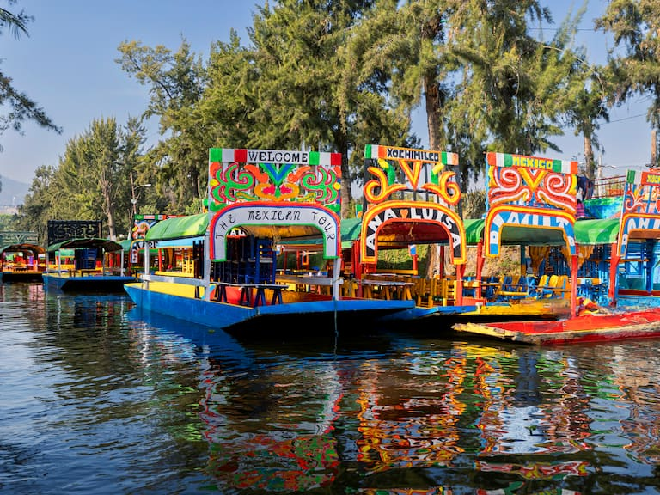

MEXICANAS
IGLESIAS
MÉXICO
MÉXICO
5D/4N
IGLESIAS MEXICANAS
El Precio Incluye:
- Traslados aeropuerto-hotel- aeropuerto Cd de México.
- 4 noches de hospedaje en Cd México con desayuno
- Tour Basílica de Guadalupe y Pirámides de Teotihuacán
- City – Xochimilco – Coyoacán – CU
- Tour Cholula – Puebla
- TARJETA DE ASISTENCIA CON SUPLEMENTO PARA MAYORES DE 75 AÑOS
- Fee bancario
El Precio No Incluye
- Tiquete Aéreo en la ruta BOG / MEX / BOG
- Impuestos del tiquete “Q” “IVA” “TA” “Tasas Aeroportuarias”.
- Gastos no especificados en el programa como servicio de lavandería, llamadas telefónicas. Etc.

TARIFAS 2026
PRECIOS POR PERSONA EN DOLARES
HOTELES MEXICO
CIUDAD DE MEXICO
HOTEL | SGL | DBL | TPL | CHD
REGENTE | 603 | 419 | 372 | 244
ROYAL REFORMA | 692 | 456 | 425 | 259
CASA BLANCA | 650 | 461 | 430 | 244
FONTAN REFORMA | 834 | 519 | 488 | 301

*Tarifas sujetas a Cambio sin previo aviso hasta el momento de reserva*

SUPLEMENTO ALMUERZOS EN BASILICA , XOCHIMILCO Y PUEBLA
91 USD

SUPLEMENTOS PRECIOS POR PERSONA
COSTO POR TRAYECTO AIFA  (SI SOLO ES IDA O SOLO LLEGADA) | COSTO LLEGANDO Y SALIENDO POR EL  MISMO AEROPUERTO AIFA
50 USD | 100 USD
Vigencia al 20 de diciembre 2026, no aplica para fórmula 1, semana santa, Mundial, día de muertos y fiestas decembrinas.
El orden del itinerario puede varias según la disponibilidad de cada Tour.

ITINERARIO
Día 1. BOGOTA – MÉXICO

Salida de Bogotá y arribo a Ciudad de México. recepción y bienvenida por el personal de HATSI MÉXICO TRAVEL. Durante el traslado al Hotel el guía dará indicaciones acerca de los recorridos. Regalo sorpresa de parte de nuestro amigo de México.

Día 2. BASILICA DE GUADALUPE – TEOTIHUACAN

Después del desayuno comenzaremos el recorrido con una visita al sitio arqueológico de Tlatelolco (sin ingresar), donde se mencionan las tres grandes tragedias de la Ciudad de México. Posteriormente tendremos una vista panorámica a Garibaldi y Plaza de las tres culturas nos dirigiremos a la zona arqueológica de Teotihuacán para conocer las pirámides del Sol y la Luna, y disfrutar de una degustación de tequila, mezcal y pulque. Finalmente, se visita la Basílica de Guadalupe que es el sitio donde radica la fe del pueblo mexicano para conocer su historia y la de las apariciones de la Virgen, pasaremos también a conocer el manto original, así como al área de bendiciones, con tiempo libre para misa o esparcimiento.

Día 3. CIUDAD – XOCHIMILCO – COYOACAN - CU

Después del desayuno, visitaremos el centro de la Ciudad de México, conocida como la "Ciudad de los Palacios". Exploraremos la Catedral, el Palacio Nacional con los murales de Diego Rivera y el Templo Mayor. Luego, recorreremos la avenida de la Reforma para ver los monumentos principales y visitaremos la Ciudad Universitaria de la UNAM, incluyendo el estadio Olímpico, la biblioteca central y la rectoría. Después, navegaremos por los canales de Xochimilco en una trajinera decorada, disfrutando de las chinampas. Finalmente, pasaremos por el
centro de Coyoacán, famoso por su ambiente bohemio y sus mansiones señoriales, antes de regresar al hotel.

Día 4. PUEBLA – CHOLULA

Después del desayuno, Nos desplazaremos al Estado de Puebla, específicamente al municipio de Cholula para conocer el Templo de Santa María Tonantzintla, que destaca por su arte que fusiona dogmas españoles e indígenas. Luego, visitaremos el sitio arqueológico de Cholula, famoso por albergar la pirámide más grande del mundo. Subiremos el Cerro de Tlachihualtépetl, donde se encuentra el santuario de Nuestra Señora de los Remedios, y disfrutaremos de una vista panorámica del municipio y de la capital poblana, con sus majestuosos volcanes Popocatépetl, Iztaccíhuatl y Malinche que delimitan el estado de Puebla y la Ciudad de México. Finalmente, nos dirigiremos a la capital poblana para conocer su catedral, con sus hermosas capillas de barroco herreriano y el ciprés que alberga la imagen de la Inmaculada Concepción. También visitaremos la Capilla del Rosario en el Templo y Ex Convento de Santo Domingo de Guzmán, la Biblioteca Palafoxiana, la calle de Los Sapos y el mercado de artesanías El Parián, donde podremos degustar dulces típicos de Puebla como borrachitos, mazapanes, mechitas de ángel y camote. Por la tarde regresaremos al hotel a CDMX.

Dia 5. MEXICO - BOGOTA

Después del desayuno incluido traslado al aeropuerto con destino a casa.
FIN DE NUESTROS SERVICIOS

